Referência | Protocolo Sistema e-SIC nº 78/2017
Assunto | Recurso em face da resposta enviada pela recorrida.
Restrição de Acesso | Não há.
Ementa | RECURSO ADMINISTRATIVO. LEI DE ACESSO À INFORMAÇÃO. PEDIDO INICIAL ATENDIDO PELA RECORRIDA. RECURSO NÃO PROVIDO. RECOMENDAÇÃO À RECORRIDA.
Órgão ou entidade recorrida | Secretaria de Estado da Educação - SEDUC.
Recorrente | Sidney Siqueira dos Santos

Sra. Controladora Geral do Estado,

Trata-se de solicitação em fase recursal, interposta pelo senhor Sidney Siqueira dos Santos, nos termos do art. 48, §1º, do Decreto nº. 26.320/2013 em face da resposta apresentada pela Secretaria de Estado da Educação - SEDUC, ao pedido de informação autuado sob o protocolo e-SIC em epígrafe.

RELATÓRIO

Em síntese, o recorrente solicitou à Secretaria de Estado da Educação - SEDUC, em 11/01/2017, a seguinte informação:
“Gostaria de receber a lista com nomes completos e locais de lotações dos monitores admitidos para lecionar a disciplina História, vinculados à 4ª CRE, no período de 11/03/2014 até 31/12/2016.” (Grifo inexistentes no original)

A solicitação foi respondida pela recorrida em 09/02/2017, portanto, dentro do prazo legal de prorrogação para resposta de 10 (dez) dias, em conformidade com o estabelecido no artigo 13 do Decreto nº 26.320/2013.

Em sua resposta, a secretaria enviou arquivo digital, informando ainda o seguinte:
“INTERESSADO: SEDUC - SERVIÇO DE INFORMAÇÃO AO CIDADÃO Assunto: Solicitação de informações sobre os nomes e locais de lotação dos Monitores que foram admitidos para lecionar História na 4ª GERE, no período de 11/03/2014 até 31/12/2016.. Data de abertura do processo: 11.01.2017. Prezado Senhor, Sidney Siqueira dos Santos; Segue anexo resposta (fls. 04 a 08) da 4ª Gerência Regional de Educação, acerca da sua solicitação de informação formulada no processo sob o número 1800 000475/2017. Endereço: Av. Fernandes Lima,s/n - Farol- Maceió AL -CEP: 57055-055 - CEPA. Recursos a esta resposta podem ser encaminhados por meio de requisição no link: www.educacao.al.gov.br/acesso-a-informacao/formulario-de-solicitacao-de-recurso, pelo prazo de dez dias. SIC/SEDUC.” (Grifos inexistentes no original)

Ante a resposta apresentada, o recorrente interpôs recurso, em 09/02/2017, com a seguinte alegação:

“Boa tarde! O arquivo contendo as respostas não abre. Se possível, poderia reenvia-lo. Obrigado!”. (Grifos inexistentes no original)

Eis o relatório.

ANÁLISE

Observa-se, preliminarmente, que o recurso interposto perante a Controladoria Geral do Estado é tempestivo, visto que foi encaminhado dentro do prazo legal de 10 (dez) dias, previsto no artigo 46, § 1º do Decreto Estadual n. 26.320/2013.
No que se refere às regras procedimentais previstas para os pedidos de acesso à informação, verifica-se que a Secretaria de Estado da Educação - SEDUC informou, em sua resposta, sobre a possibilidade e prazo para interposição de recurso, porém não houve a indicação da autoridade competente para apreciá-lo. A atenção ao procedimento mencionado é imprescindível para o correto atendimento e orientação do cidadão, e seu cumprimento está fixado no Decreto Estadual nº 26.320/2013:
“Art. 15. Negado o pedido de acesso à informação, será enviada ao solicitante, no prazo de resposta, comunicação com:
(...)
II – possibilidade e prazo de recurso, com indicação da autoridade que o apreciará;”.

Passando-se a análise do mérito, verifica-se que a questão recursal tem como objetivo principal analisar se a documentação requerida no pedido inicial de acesso à informação registrado pelo recorrente foi encaminhada pela Secretaria de Estado da Educação - SEDUC.
Verificando o documento anexado no sistema eletrônico do serviço de informação ao cidadão do Estado de Alagoas, é possível acessar o documento com a lista com nomes completos e locais de lotações dos monitores admitidos para lecionar a disciplina História, vinculados à 4ª CRE, no período de 11/03/2014 até 31/12/2016.
O recorrente alegou que não conseguiu abrir o arquivo supramencionado, entretanto, ao acionar o botão “arquivo 1” no referido sistema, aparece uma caixa de diálogo perguntando se o usuário deseja abrir este arquivo, onde deverá ser escolhida a opção “abrir”.
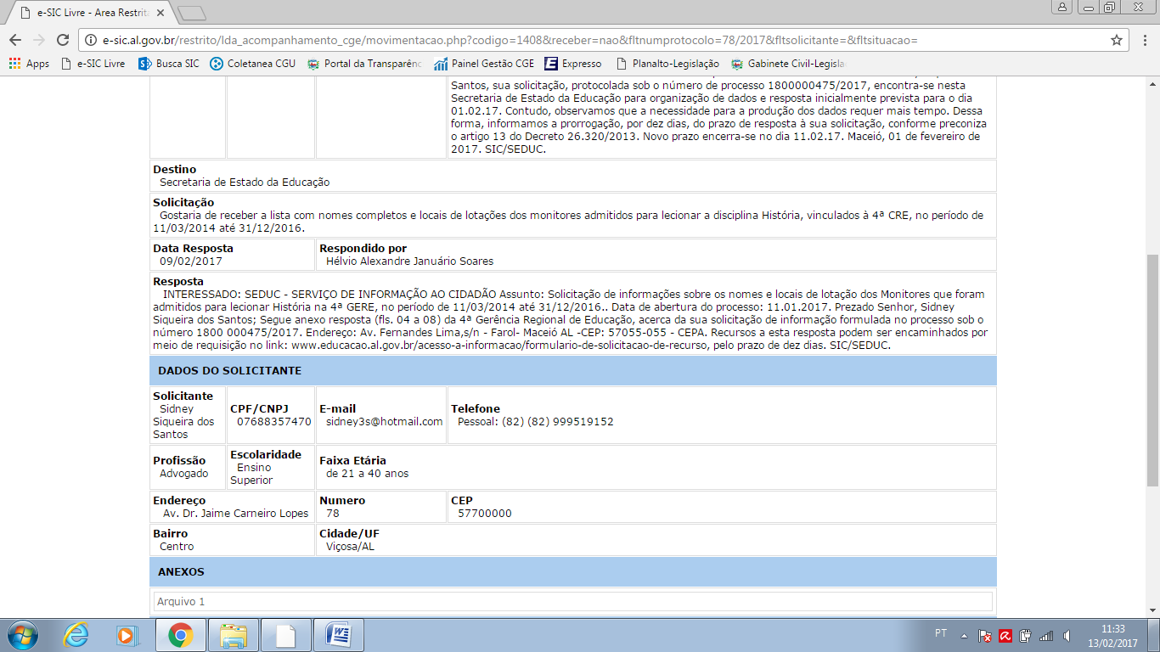
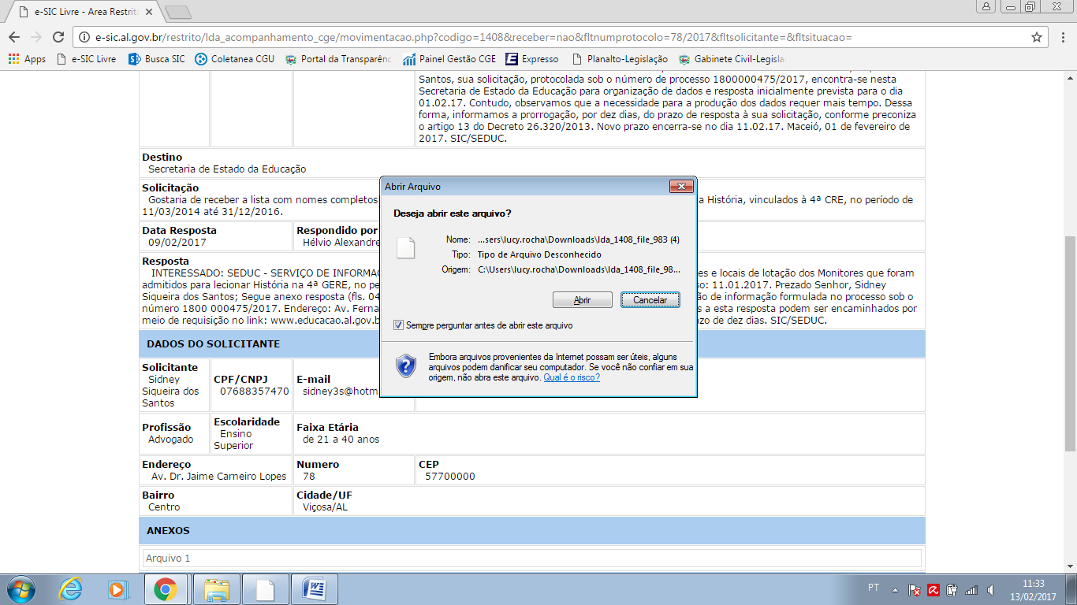

Ao clicar no botão abrir, será acionada outra caixa de diálogo onde o usuário deverá escolher qual formato deseja utilizar. Neste caso, o recorrente deve selecionar o ícone do Microsoft Office Word e em seguida clicar na opção “ok”.

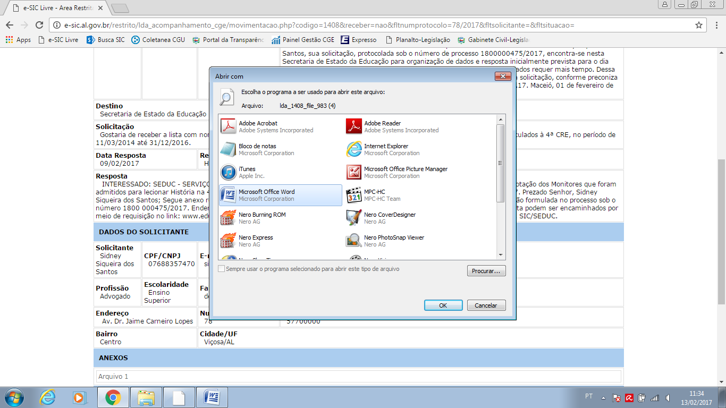
Em seguida aparecerá uma nova caixa de diálogo onde o usuário deverá clicar na opção “abrir”, após isto o arquivo em formato DOC é disponibilizado ao solicitante, contendo as informações requeridas pelo recorrente, como demonstrado abaixo.

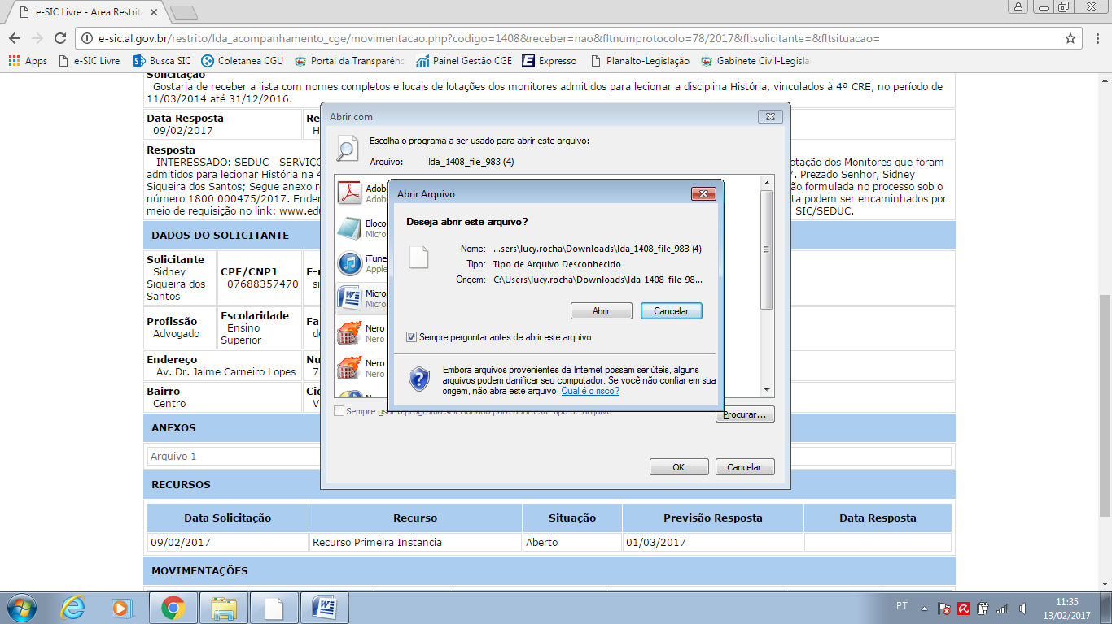

Neste sentido, resta evidenciado que é possível visualizar o arquivo anexado pela recorrida ao responder o pedido de acesso à informação sob o Protocolo e-SIC nº 78/2017, conforme passo a passo acima descrito.

Ante ao exposto, opinamos pelo não provimento ao presente recurso, tendo em vista que a secretaria recorrida atendeu, satisfatoriamente, o pedido inicial, não prosperando, pois, as alegações suscitadas pelo recorrente.

CONCLUSÃO

Assim, a par das considerações suscitadas, quando da análise realizada no presente parecer, opina-se pelo não provimento ao presente recurso, nos termos do artigo 8º da Lei nº 12.527/2011, e do artigo 46 do Decreto Estadual nº 26.320/2013.
Advirta-se a Secretaria de Estado da Educação - SEDUC, que, ao encaminhar futuras respostas aos solicitantes, informar expressamente a possibilidade de interposição de recurso, o seu respectivo prazo, bem como a indicação da autoridade competente para julgá-lo, conforme determina o artigo 15, inciso II do Decreto Estadual nº 26.320/2013.

Maceió, de Fevereiro de 2017.

Bruna Cansanção de Albuquerque Barbosa
Superintendente de Correição e Ouvidoria
DECISÃO

No exercício das atribuições a mim conferidas pelo artigo 48 do Decreto Estadual nº 26.320, de 13 de maio de 2013, adoto, como fundamento deste ato, o parecer acima, para decidir pelo não provimento do recurso interposto, no âmbito do pedido de informação sob o protocolo nº 78/2017, direcionado à Controladoria Geral do Estado.

Comunique-se ao recorrente.

Maceió, de Fevereiro de 2017.

Maria Clara Cavalcante Bugarim
Controladora Geral do Estado de Alagoas

